**Documentacion del FotoSploit FF2.FotoSploit+----------------------------------------------------------------------------------------------------------------------------------------------------------------------------------------------------------------------------------------------------------------------------------------------------------------------------------------------------------------------------++++++++++++++++++++++++++++**



**Seguridad Perimetral**

**Instituto Tecnologico de Chihuahua II  
Alejandra Lechuga Rangel  
15551434  
ISC  
Seguridad Perimetral**



Contenido

Backdoor 3

Pasos para acceder al backdoor en la consola de Linux 3

-

# FotoSploit

Es un exploit que ensambla la foto de nuestra víctima en un enlace falso {phishing}.  
Un Exploit es un programa o código que se aprovecha de un agujero de seguridad (vulnerabilidad) en una aplicación o sistema, de forma que un atacante podría usarla en su beneficio.

## Primeros pasos.

Para comenzar, se instalara la aplicación Termux para celular, la cual nos permitirá modificar desde consola tipo Linux los archivos de nuestro celular y ejecutar archivos como el de FotoSploit que usaremos.

Ilustración 1. Icono de la aplicación

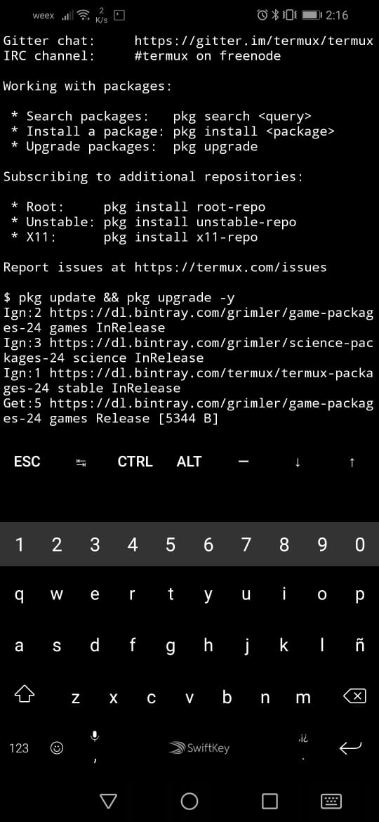Una vez instalado, comenzaremos con la actualización y autorización de los permisos.

Ilustración Actualización de termux

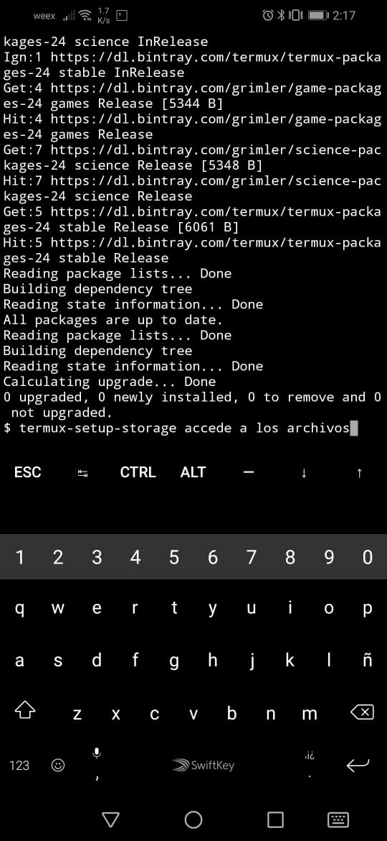

Ilustración .Comando para acceder a los archivos

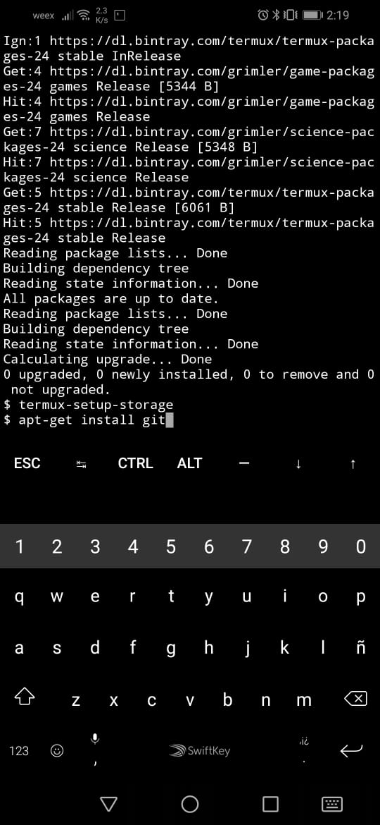Luego instalaremos GitHub, y creamos una carpeta para poder descargar los archivos.

Ilustración . Comando instalador

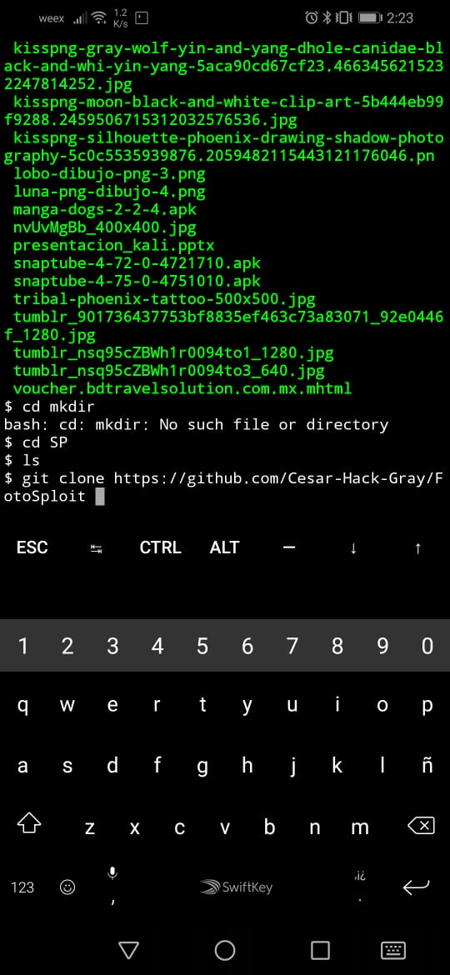

Ilustración . Creación de carpeta

Como se muestra en la ilustración 5 después de crear la carpeta clonamos los archivos a la misma.

Acto seguido accederemos a la carpeta creada e instalaremos el archivo install.sh y despues correremos el fotosploit con el mismo comando bash

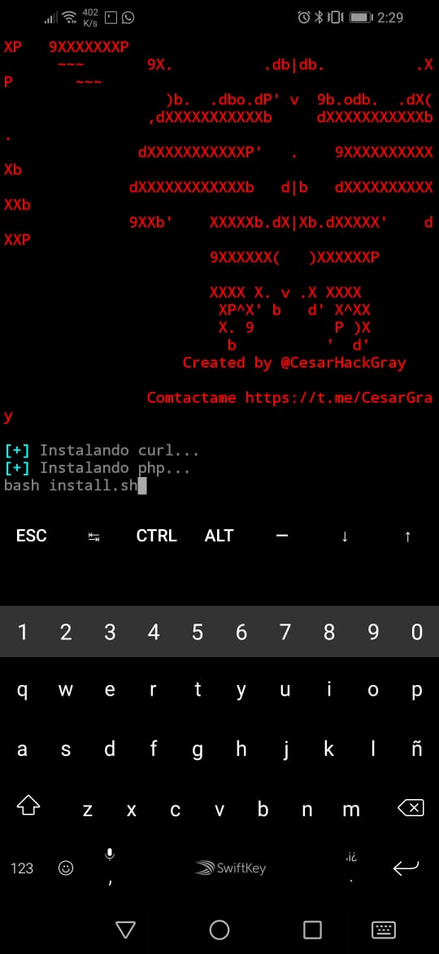

Ilustración .Comando para instalar el fotosploirt

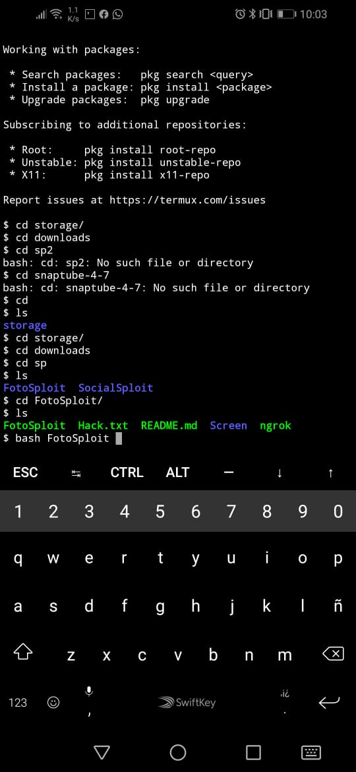

Ilustración . Acceso al archivo FotoSploit

A continuación, aparecerá el siguiente programa y le daremos show options



Ilustración . Interfaz del FotoSploit

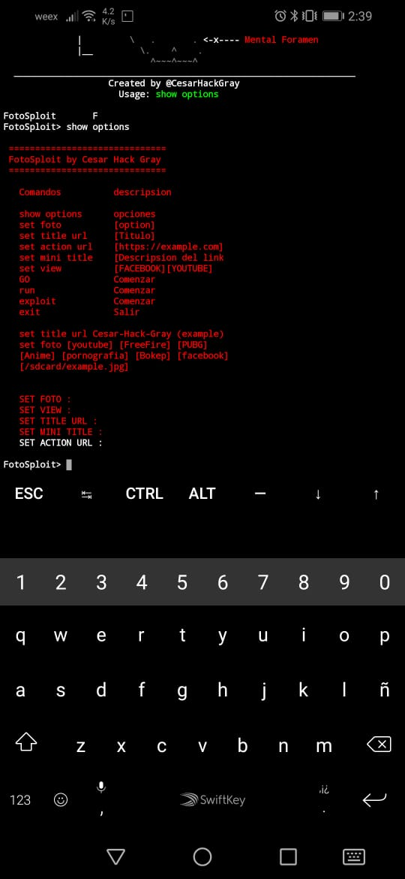

Ilustración . Comandos para utilizar, mostrados por el comando show options

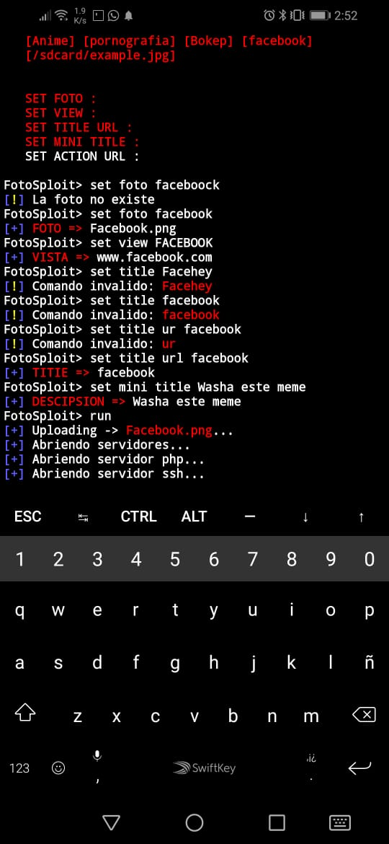Después usaremos los comandos para crear el url falso del cual sacaremos información, de manera como se muestra a continuación

Ilustración .Configuración de la url y la ejecución

Al finalizar la configuración, lo ejecutaremos para que nos de los links que utilizaremos como se muestra en la ilustración 10 una vez que nos de los links tomaremos el ultimo y se lo pasaremos a una o varias personas para que accedan al link.

Si tenemos suerte una persona tomara el link y entrara y mostrara a la siguiente información de su acceso en la terminal.

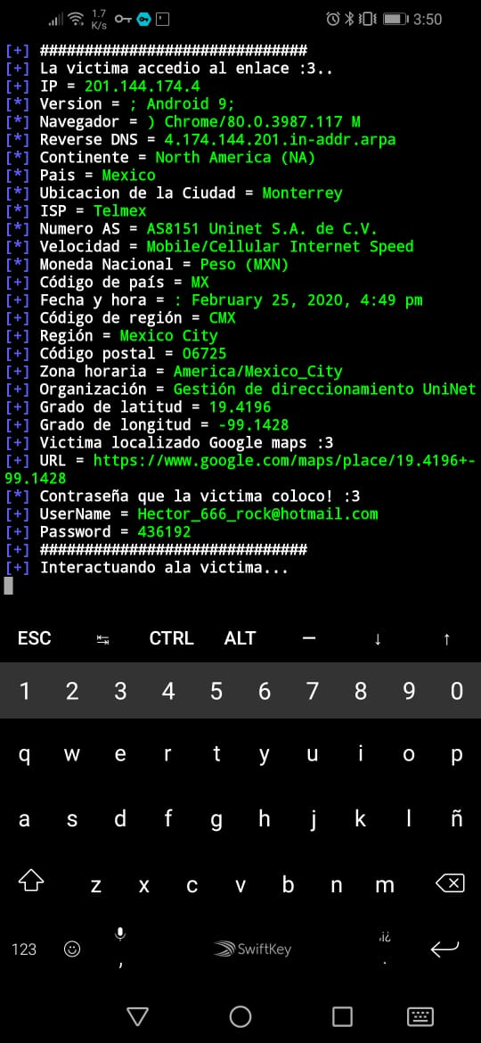

Ilustración .Acceso a la informacion de la victima

Por ultimo para cerrar utilizaremos el comando ctrl C.